Eine Welt aus Wärme, Licht, Farben und Klang
KLAFS und Studio F. A. Porsche entwickeln erstmalig zusammen eine neue Oase der Tiefenentspannung: die Sauna S11
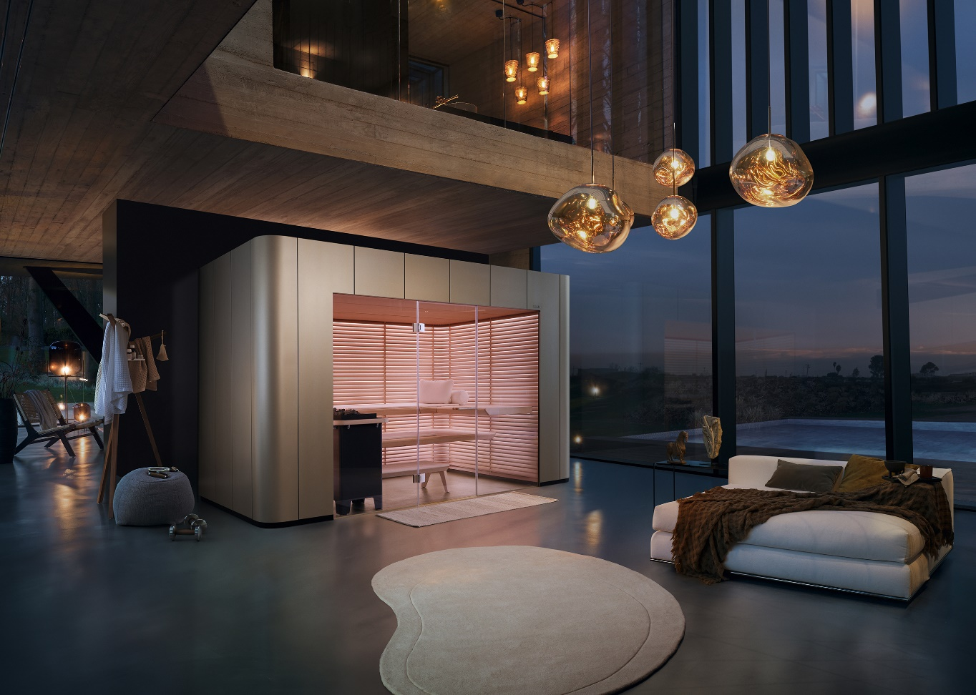

Mit der Vision, das Saunabaden so nachhaltig gesund und wirkungsvoll entspannend wie möglich zu gestalten, entwickelt KLAFS die Sauna immer wieder weiter. Seit vielen Jahren kreiert der Weltmarktführer exklusive Wohlfühloasen, in denen wohnliches Design und Innovation verschmelzen. Für die Sauna S11 hat sich KLAFS erstmalig mit dem renommierten Studio F. A. Porsche zusammengetan und ein vollkommen neues Saunaerlebnis konzipiert. Entstanden ist eine avantgardistische Lösung, welche die Innovationsstärke und visionäre Kraft des Herstellers aus Schwäbisch Hall unterstreicht.

KLAFS steht für Innovation und wegweisendes Design wie kein anderer Anbieter dieser Branche. Saunen wie die MATTEO THUN, AURORA oder CASENA haben das bereits in der Vergangenheit gezeigt und gelten heute als Klassiker. Mit dem Ziel, eine neue ikonische Saunalösung zu schaffen, hat KLAFS einen Partner gewählt, der weiß, was Design-Klassiker im Kern ausmachen: das Studio F. A. Porsche.

Der Gründer Ferdinand Alexander Porsche hat mit dem Porsche 911 einen der bekanntesten Sportwagen gestaltet. Noch heute fließen seine markante Handschrift und seine Prinzipien in die Produktgestaltung bei Studio F. A. Porsche ein: Klare Linien, Purismus und Eleganz stehen im Vordergrund – doch in erster Linie muss die Form der Funktion dienen, so die Devise.
In einem gemeinsamen Projekt haben KLAFS und Studio F. A. Porsche nun eine visionäre Grundidee umgesetzt, die sich ohne Kompromisse in der neuen Sauna S11 wiederfindet: Die Besinnung auf puristische, zeitlose Formen und innovative Techniken, die der vollkommenen Entspannung dienen. Die der S11 innewohnende Schönheit perfektioniert den Wohlfühlcharakter. Das Ergebnis des gemeinsamen, langjährigen Schaffensprozesses ist ein selbstbewusstes Designstatement mit einem neuartigen Gestaltungs-, Licht- und Klangkonzept, das mit viel Leidenschaft und höchster Sorgfalt bis ins kleinste Detail ausgefeilt wurde.

Zeitloses Design und vollkommene Entspannung im perfekten Einklang
Am Anfang standen die Idee eines perfekten Zusammenspiels aus Gestaltung und Funktion – und der Anspruch, originäres Design mit einem einzigartigen Saunaerlebnis in Einklang zu bringen. Es galt, einen ikonisch gestalteten Klassiker zu schaffen, der über Jahrzehnte mit seiner einzigartigen Ästhetik fasziniert. Prägend für die Entwicklung der Sauna S11 war deshalb neben einer hochwertigen Material- und Verarbeitungsqualität die zeitlose Gestaltung mit stilbildenden Formen. So spiegelt S11 die Bedürfnisse der Zeit wider, in der sie kreiert wurde.

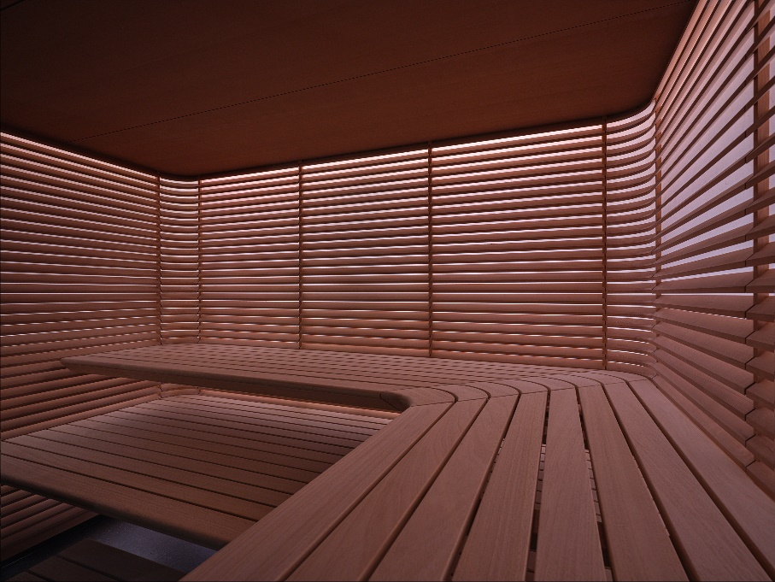
Für viele Menschen stehen heute vor allem Gesundheitsvorsorge, Entschleunigung und bewusste Entspannung im Vordergrund, um einen Gegenpol zum oft stressigen Alltag zu schaffen. Aus diesem Grund hat es sich KLAFS zur Aufgabe gemacht, der Saunakabine eine völlig neue Bedeutung zu geben: Sie soll ein Element sein, das sich harmonisch in den Wohnraum einfügt, ohne mit dem Interior-Design des Hauses zu brechen. Die Sauna begleitet als Möglichkeit der regelmäßigen Regeneration durch den Alltag. Dies gelingt dem Weltmarktführer, indem er in seinen Wellnesswelten immer wieder auf innovative Weise natürliche Reize kreiert, die eine besonders entspannende und wohltuende Wirkung ausüben.

Eine unvergessliche Sinnesreise aus Wärme, Licht und Klang
Um diesem Anspruch gerecht zu werden und Ideen in die Realität umzusetzen, hat sich KLAFS gemeinsam mit dem Studio F. A. Porsche intensiv der Form und Funktion von Saunen gewidmet und alles bislang Bekannte hinterfragt. Entstanden ist eine durchdachte und vollkommen neue Art der Saunakabine, die den Badenden auf eine Sinnesreise zwischen Wärme, Licht, Farbe und Klang mitnimmt. Diese natürlichen Reize, die den Körper fein dosiert positiv stimulieren, verbinden sich bei der Sauna S11 zu einem ganzheitlichen, wohltuenden und vielleicht sogar magischen Moment.

Licht wandert kaum wahrnehmbar, langsam und fließend durch den Raum. Wie beim Betrachten von Wolken, die am Himmel entlangziehen, verliert man sich im sachten Wandel der Farben. Durch die behutsamen Bewegungen entspannt der Geist. Die Badenden können zwischen verschiedenen Zeremonien wählen: „Pulse of Nature“, „Magic Blue Sea“, „Night and Light“, „Relaxing Amber“ und „Colorful Senses“. Oder sie genießen ihren Wohlfühlmoment mit einer individuell ausgewählten Lichtstimmung. Alle Zeremonien und persönlichen Lichtstimmungen vermitteln ein besonders intensives Saunagefühl und begleiten auf unterschiedliche Weise in die Tiefenentspannung.

Die Farbwelten der Zeremonien sind sinnlichen Naturerlebnissen nachempfunden: Sonnenstrahlen, die durch Baumkronen schimmern, sanfte Wellen im Ozean, die sich rhythmisch zum Meeresrauschen bewegen, sanfte Entspannung in der abendlichen Dämmerung und frisches Erwachen in den goldenen Morgenstunden. Für welche Sinnesreise oder Lichtstimmung sich die Badenden auch entscheiden – die Sauna S11 lässt sie in eine noch nie dagewesene Wellnesswelt eintauchen. Adam Bieta, Senior Designer beim Studio F. A. Porsche, resümiert: „Licht- und Soundsequenzen werden mit den freischwebenden Holzlamellen auf einzigartige Weise kombiniert, um den Nutzer in einem sich auflösenden Raumgefühl entspannen zu lassen.“
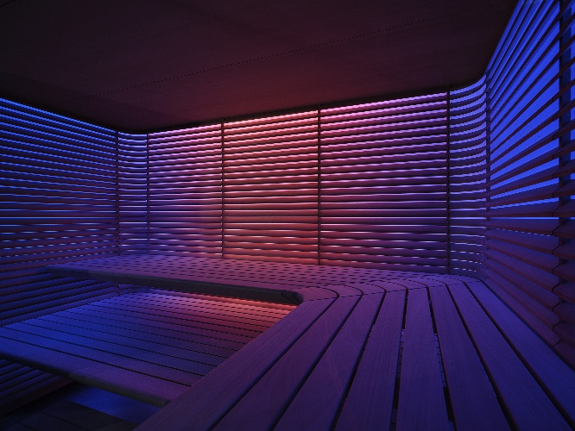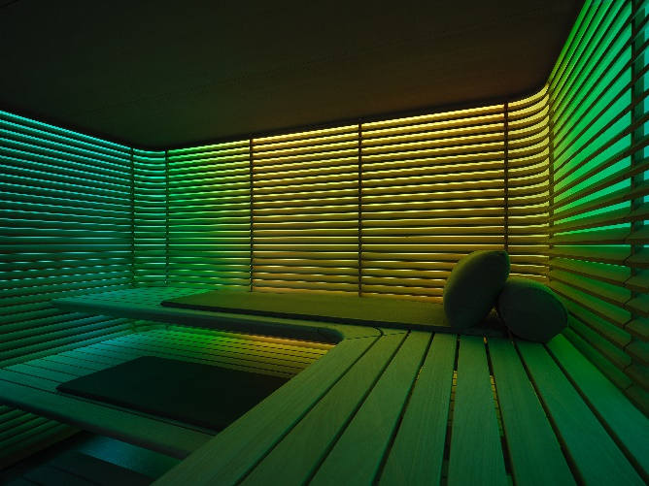

Einzigartig einladende Wohlfühlatmosphäre
Über drei Seiten der Sauna S11 verlaufen sorgfältig dimensionierte sowie präzise abgewinkelte, horizontale Holzlamellen. Dahinter befindet sich eine Wand aus dem traditionellen Japanpapier Washi. Das transluzente Washi-Papier, die scheinbar freischwebenden Liegen und die eigens für die Sauna S11 entwickelte Lichttechnik vermitteln ein organisch-warmes Gefühl der endlosen Weite und Tiefe. Durch das Zusammenspiel dieser in einer Sauna erstmals verwendeten Techniken mit den exklusiv selektierten Materialien und der akkurat abgestimmten Anordnung aller Elemente lassen sich bisher ungesehene, faszinierende Farbverläufe erzeugen. Das Licht hinter den Holzlamellen wird dabei so weich und gleichmäßig gebrochen, dass es dem Raum ein magisches Leuchten verleiht. „Aus jedem Blickwinkel wirkt die Kombination aus sorgfältig dimensionierten Holzlamellen, den abgerundeten Elementen der Wandkanten und dem Washi-Papier anders, was einlädt, den Blick in die Weite schweifen zu lassen. Das schafft eine einzigartig ruhige und entspannende Atmosphäre. Die visuellen und akustischen Effekte wirken so in der Sauna S11 in besonders intensiver Weise auf die Sinne. Saunabadende können sich vollkommen in die Welt des Wohlbefindens zurückziehen“, bestätigt KLAFS-Geschäftsführer Phillip Rock.

Für ein harmonisches, stillvolles Wohn- und Wellnessambiente
Eine rahmenlose Glasfront verleiht dem Raum zusätzliche Weite und Eleganz. Die gerundeten Elemente, die fließenden Übergänge zwischen Liegen und Wänden sowie die versteckte Technik bieten eine puristisch ästhetische Anmutung. Die Sauna S11 gibt es als freistehende Variante mit einer edel erscheinenden, hochwertig und in mehreren Stufen lackierten Außenwand im Metallic-Farbton „champagner“ oder als maßgefertigte Einbauvariante. Höchste Fertigungsqualität im Hinblick auf handwerkliche Ausführung und technische Präzision, hochwertige Materialien und viel Liebe zum Detail fließen in jede Herstellung ein. Mit ihrem einzigartigen Zusammenspiel von Form und Funktion zieht diese Sauna alle Blicke auf sich und fügt sich dennoch in jedes Zuhause harmonisch ein. Die Limitierung auf 999 Stück und das auf einer Holzlamelle angebrachte S11-Signet mit Editionsnummer unterstreichen noch einmal die Exklusivität.
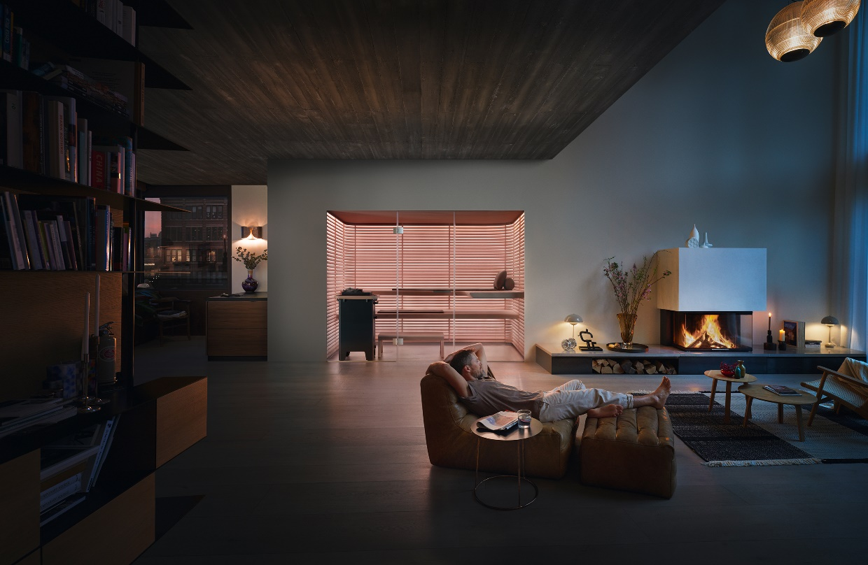
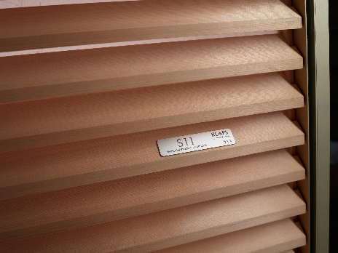
Vollendet wird das Saunaerlebnis der S11 mit passenden Accessoires. So tragen auch das Saunaaufguss-Set NOOA mit Kübel und Kelle die Handschrift von Studio F. A. Porsche – ebenso wie die Hängeleuchte NOOA Design by Studio F. A. Porsche, die eine einladende Lichtatmosphäre über dem Saunaofen kreiert.

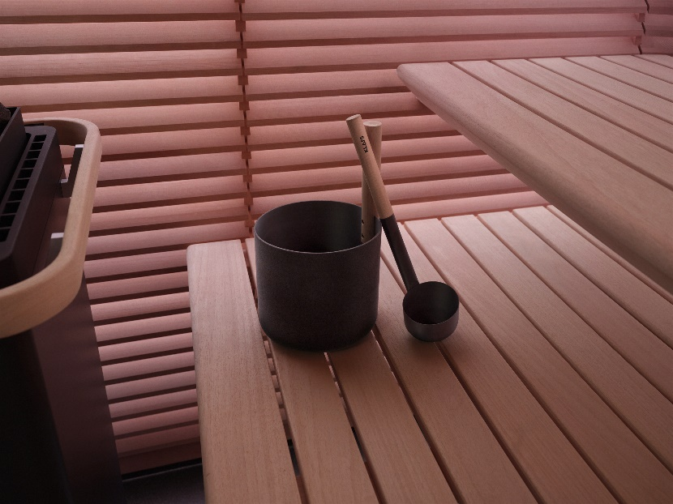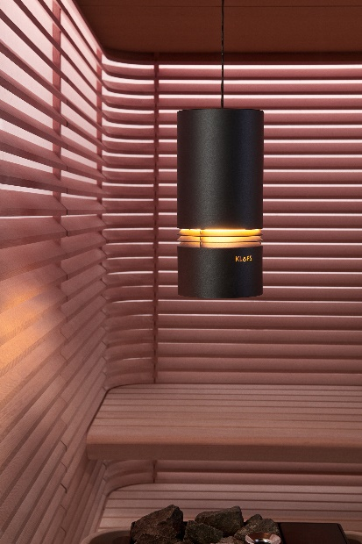

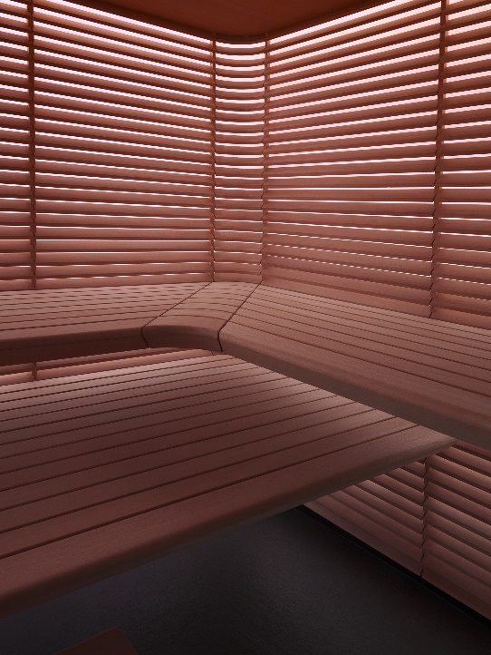

Über KLAFS:
Schon seit 1928 schafft KLAFS Orte der Entspannung für Körper und Geist. Und schafft es dabei immer wieder, mit wegweisenden Innovationen zu überraschen – so wie mit der Raumsparsauna KLAFS S1, die sich auf Knopfdruck innerhalb von 20 Sekunden von der Größe eines Wandschranks zur voll funktionsfähigen Sauna verwandelt. Durch diese Innovationskraft avancierte KLAFS vom einst kleinen Familienunternehmen zum weltweit agierenden Branchenführer. Heute arbeiten mehr als 800 Mitarbeiter daran, die stetig steigenden Ansprüche der Kunden zu erfüllen – und zu übertreffen. Vom kleinen privaten Saunatraum bis hin zum luxuriösen Hotel-Spa. Und das auf der ganzen Welt, mit kompetenter Beratung durch sorgfältig geschulte Fachberater und einem Vor-Ort-Service durch erfahrene Teams. Als Trendsetter der Sauna-, Pool- und Spa-Branche investiert KLAFS kontinuierlich in Forschung und Entwicklung, beispielsweise um die Energieeffizienz seiner Produkte noch weiter zu steigern.

Über Studio F. A. Porsche:
Zeitloses Design für die Ewigkeit. Als Premium-Designagentur gestaltet das Studio F. A. Porsche für Kunden weltweit Produkte, macht Marken zum Erlebnis und bringt höchste Ansprüche in die perfekte Form. 1972 gründete Ferdinand Alexander Porsche – der 1963 den legendären Porsche 911 gestaltete – sein eigenes Studio für Produktdesign. Bis heute folgt das Studio F. A. Porsche der Designphilosophie des Gründers. Innovation, Langlebigkeit, höchste Materialqualität und eine ebenso puristische wie elegante Ästhetik bilden das starke Fundament für den Erfolg des Studio F. A. Porsche. Gestern, heute und morgen.

